Data exploration

Table des matières
25/09/2023 2
CM 2
TD 2

25/09/2023

CM
Code teams : mef0cew
Nom du pdf du cours : Univariées-Slides
On peut noter les formules sur un papier à part et l’amener le jour de l’examen.
Le jeu de données est un tableau :
- En ligne les individus/instances observes (unité statistique)
- En colonne les variables/attributs étudiées

$$\overline{X} :moyenne d^{'}un échantillon$$

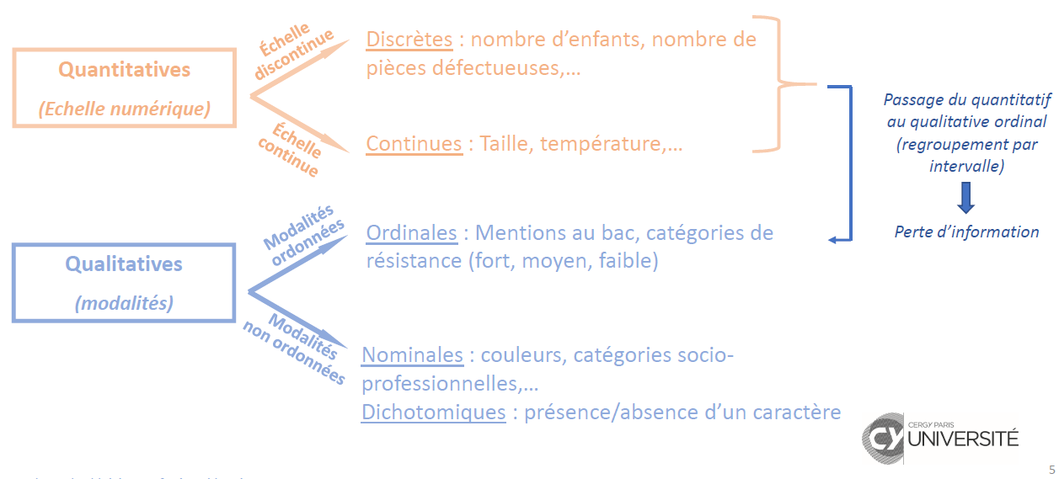
Valeur prise par les variables ont le même niveau.
Nettoyage des données s’il en manque dans un tableau.
Expliquer l’objectif de notre étude, les variables étudiées …
3 différents types d’analyse de données :
- Les statistiques univariées
- Les statistiques bivariées
- Les statistiques multivariées

TD
Nom du fichier : analyse univariée mes résumés
Calcul de la moyenne : $\dot{x}=\frac{1}{n}×\sum{x_{i}}$ ?
Calcul de la variance : V $=\frac{1}{n}×\sum{n_{i}×{(x}_{i}-\dot{x})²}$
Calcul de la moyenne : $\overline{x}= \frac{1}{n}×\sum{x_{i}n_{i}}$
Série centrée-réduite : $\tilde{x_{i}}=(\frac{x_{i}- \overline{x}}{s_{x}})$

